

Alterar Inscrição de Imóvel
Esta opção do sistema permite a alteração da inscrição de um conjunto de imóveis, de acordo com os parâmetros informados. A funcionalidade pode ser acessada via Menu de Sistema, no caminho: GSAN > Cadastro > Imóvel > Alterar Inscrição de Imóvel.
Feito isso, o sistema acessa a tela a seguir:

Observação
Informamos que os dados exibidos nas telas a seguir são fictícios, e não retratam informações de clientes.
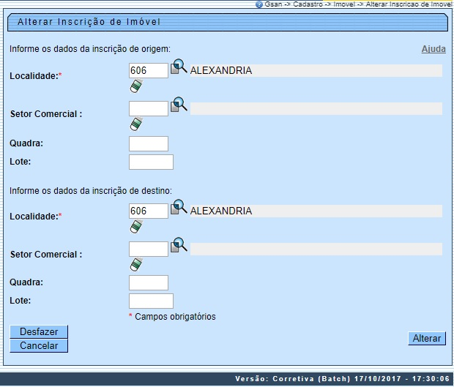

Acima, vemos que a inscrição de um imóvel no sistema é formada por:
- Localidade;
- Setor Comercial;
- Quadra;
- Lote.
A tela é visualizada para você informar os dados da inscrição de origem e destino. Ao informar um campo da inscrição origem, o sistema, automaticamente, replica as informações no campo correspondente da inscrição destino, facilitando o preenchimento dos campos da tela.
Informe, obrigatoriamente, o campo Localidade. Depois, os demais campos que deseja alterar na inscrição destino. Em seguida, clique em . O sistema efetua algumas validações:
- Verificar existência de dados:
  - Caso não exista a tabela na base de dados, o sistema exibe a mensagem: Tabela <xxxxx> inexistente e cancela a operação.
  - Caso a tabela esteja sem dados, o sistema exibe a mensagem: Tabela <xxxx> sem dados para seleção e cancela a operação.
- Verificar existência da localidade:
  - Caso o código da localidade não conste no sistema, é exibida a mensagem: Localidade inexistente.
- Verificar existência do setor:
  - Caso o código do setor não conste no sistema, é exibida a mensagem: Setor Comercial inexistente.
  - Caso o setor comercial informado seja alternativo, o sistema exibe a mensagem: Setor Comercial alternativo não pode ser informado para imóvel.
- Verificar existência da quadra:
  - Caso o código da quadra não exista no sistema, é exibida a mensagem: Quadra inexistente.
- Verificar preenchimento dos campos:
  - Caso o usuário informe a quadra da inscrição e não informe ou selecione o setor comercial, o sistema exibe a mensagem: Informe o Setor Comercial da inscrição.
  - Caso o usuário informe o lote da inscrição e não informe ou selecione a quadra, o sistema exibe a mensagem: Informe a Quadra da inscrição.
  - Caso o usuário não informe o setor comercial destino, o sistema verifica se na localidade destino existe o setor de origem informado ou, caso o setor de origem não tenha sido informado, verifica se na localidade destino existem todos os setores da localidade origem que tenham imóveis a eles associados; caso não existam, o sistema exibe a mensagem: Não existem na localidade destino os setores comerciais correspondentes aos setores comerciais da localidade origem.
  - Caso o usuário não informe a quadra destino, o sistema verifica se no setor comercial destino existe a quadra de origem informada ou, caso a quadra de origem não tenha sido informada, verifica se no setor comercial destino existem todas as quadras do setor comercial origem que tenham imóveis a elas associados; caso não existam, o sistema exibe a mensagem: Não existem no setor comercial destino as quadras correspondentes as quadras do setor comercial origem.
- Verificar pré-requisitos para alteração da inscrição:
  - Caso alguma das quadras da inscrição de origem cuja rota não tenha sido faturada esteja sendo transferida para uma quadra da inscrição de destino, cuja rota já tenha sido faturada, o sistema exibe a mensagem: Não é possível transferir quadra de rota não faturada para quadra de rota já faturada e encerra o processamento.
  - Caso algum imóvel da inscrição de origem esteja com algum tipo de situação especial de faturamento ou cobrança, o sistema exibe a mensagem: Não é possível a transferência de imóveis com algum tipo de situação especial de faturamento ou cobrança e encerra o processamento.
- Verificar sucesso da transação:
  - Caso o código de retorno da operação efetuada no banco de dados seja diferente de zero, o sistema exibe a mensagem conforme o código de retorno; caso contrário, o sistema exibe a mensagem: <> efetuada com sucesso.
- Verificar duplicidade de inscrição:
  - Caso a alteração da inscrição provoque duplicidade de local, setor, quadra, lote e sublote, o sistema exibe a mensagem: Não é possível efetuar a alteração pela ocorrência de duplicidade de inscrição e encerra o processamento.
- Verificar Existência de Alteração de Inscrição Pendente para o Imóvel:
  - Caso exista alteração de inscrição pendente para o imóvel, o sistema indica exclusão da alteração pendente em razão de nova alteração.
- Verificar Duplicidade de Inscrição:
  - Caso exista algum imóvel pendente de alteração com a mesma inscrição:
    - Será exibida a mensagem: Existe uma alteração de inscrição para ser realizada no encerramento do faturamento para o imóvel de matrícula <> que coincide com a Inscrição Final informada. Não é possível programar a alteração da inscrição para o encerramento do faturamento porque ocorrerá duplicidade de inscrições. Informe outra Inscrição Final.
    - Não efetiva as inclusões no sistema.

Tela de Sucesso
A tela de sucesso é apresentada após clicar no botão , e não houver nenhuma inconsistência no conteúdo dos campos informados. O sistema apresenta a mensagem abaixo, quando a alteração da inscrição do conjunto de imóveis tiver sido realizada com sucesso:
Alteração da inscrição de imóvel efetuada com sucesso.
O sistema apresenta duas opções após a alteração da inscrição do conjunto de imóveis:
Escolha a opção desejada clicando em algum dos links existentes na tela de sucesso:
- Menu Principal: para voltar à tela principal do sistema.
- Atualizar outra Inscrição de Imóvel: para preparar o sistema para atualização de outra inscrição de imóvel.

Preenchimento dos campos
Segue, abaixo, a orientação para o preenchimentos dos campos das inscrições de origem e destino.
Campo | Orientações para Preenchimento
Localidade | Campo obrigatório. Informe o código de uma localidade, e tecle Enter, ou clique no botão , link Pesquisar Localidade, que fica ao lado do campo. Neste caso é apresentada uma tela de popup, onde é possível efetuar a pesquisa das localidades cadastradas. Após a informação do código de uma localidade, ou da seleção de uma localidade na tela de pesquisa, o sistema apresenta o nome da localidade no campo correspondente. Ao informar a localidade na inscrição origem o sistema a replica na inscrição destino. Você deve modificar a localidade na inscrição destino, se esta for a modificação que deseja fazer. Para apagar o conteúdo do campo, clique no botão ao lado do campo em exibição.
Setor Comercial | Informe o código do setor comercial, e tecle Enter, ou clique no botão , link Pesquisar Setor Comercial, que fica ao lado do campo. Neste caso é apresentada uma tela de popup, onde é possível efetuar a pesquisa dos setores comerciais cadastrados para a localidade informada. Após a informação do código de um setor comercial, ou da seleção de um setor comercial na tela de pesquisa, o sistema apresenta o nome do setor comercial no campo correspondente. Ao informar o setor comercial na inscrição origem o sistema o replica na inscrição destino. Você deve modificar o setor comercial na inscrição destino, se esta for a modificação que deseja fazer. Para apagar o conteúdo do campo, clique no botão ao lado do campo em exibição.  Regra associada: O setor comercial só deve ser informado, após a localidade já ter sido informada.
Quadra | Informe o código da quadra da inscrição origem. O sistema o replica na inscrição destino. Você deve modificar o código da quadra na inscrição destino, se esta for a modificação que deseja fazer.
Lote | Informe o código do lote da inscrição origem. O sistema o replica na inscrição destino. Você deve modificar o código do lote na inscrição destino, se esta for a modificação que deseja fazer.

Funcionalidade dos Botões
Botão | Descrição da Funcionalidade
 | Utilize este botão para ativar as funcionalidades de pesquisa de uma localidade, ou de um setor comercial. Deve ser utilizado quando não se conhece o código da informação que deseja inserir. Fica localizado ao lado do campo correspondente. Ao clicar no botão, o sistema apresenta uma outra tela, onde é possível realizar a pesquisa.
 | Utilize este botão para limpar as informações existentes em um determinado campo da tela. Eventualmente, pode efetuar a limpeza de campos relacionados, com o objetivo de eliminar inconsistências. Por exemplo, nesta tela, ao limpar o campo Localidade, o sistema limpa, automaticamente, os campos de Setor Comercial e Quadra. O mesmo ocorre ao limpar o campo Setor Comercial, que limpa, também, o campo Quadra.
 | Utilize este botão para solicitar ao sistema a alteração da inscrição do conjunto de imóveis informado na inscrição origem. Neste caso, é necessário que todos os campos estejam preenchidos corretamente. Caso exista alguma inconsistência, o sistema emite a mensagem de crítica correspondente.
 | Utilize este botão para fazer com que a tela volte ao seu estado inicial de exibição.
 | Utilize este botão para fazer com que o sistema encerre, sem salvar o que está sendo feito, e volte para a tela principal.

Referências
Alterar Inscrição de Imóvel

Termos Principais
Cadastro
Imóvel
Clique aqui para retornar ao Menu Principal do GSAN

